梧州市2018年初中学业水平考试试题卷
化 学
说明：1．本试卷共8页（试题卷6页，答题卡2页），满分100分，考试时间90分钟。
2．答题前，请将准考证号、姓名、座位号写在答题卡指定位置，答案涂、写在
答题卡相应的区域内，在试题卷上答题无效。
可能用到的相对原子质量：
H-1 C-12 O-16 Na-23 S-32 Cu-64
第Ⅰ卷（选择题，共60分）
ー、选择题（本题含20小题，每小题3分，共60分。每小题只有一个符合题
意的选项）
1．2018年“世界环境日”中国的主题是“美丽中国，我是行动者”。下列做法
不符合这一主题的是（ ）
A．积极参加植树活动 B．淘米水用用来浇花
C．随意丢弃废旧电池 D．减少使用塑料袋
2．下列属于化学变化的是（ ）
A．冰雪雪融化 B．钢铁生锈 C．玻璃破碎碎 D．活性炭净水
3．下列物质属于单质的是（ ）
A. Mg B. Al₂O₃ C. H₂CO₃ D KMnO₄
4．空气中体积分数约占21％的气体是（ ）
A．稀有气体 B．二氧化碳 C．氮气 D．氧气
5．运输汽油的车辆必须张贴的警示图标是（ ）
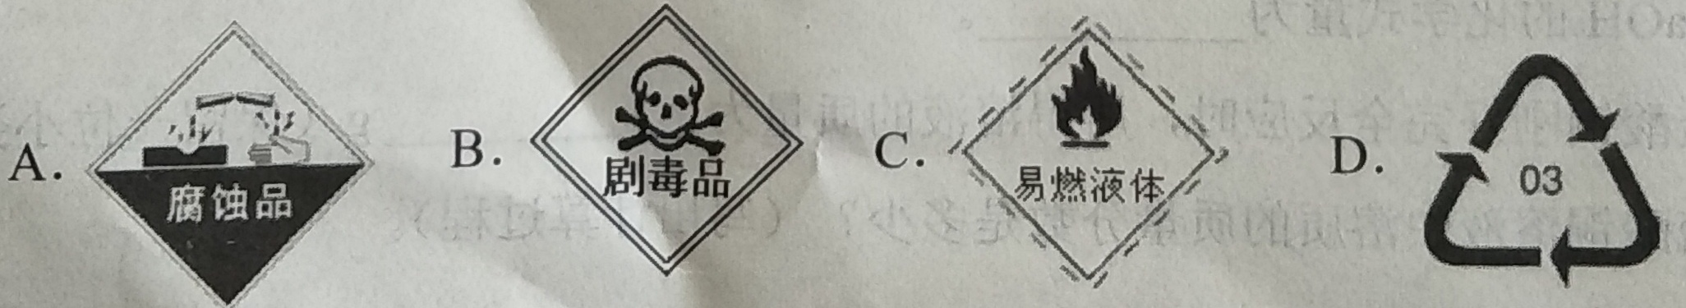
6．体积为25m³的石油气可以装入0．024m³的钢瓶中。主要原因是（ ）
A．分子间有间隔 B．分子的质量很小
C．分子在不断运动 D．分子由原子构成
7．实验室用氯酸钾制氧气的化学方程式为2KClO₃2KCl+3O₂↑，该反应属于（ ）A．化合反应 B．分解反应 C．置换反应 D．复分解反应
8．有关溶液的说法正确的是（ ）
A．溶液都是无色的 B．稀溶液一定是不饱和溶液
C．固体溶解时都放出热量 D．溶液都是均一、稳定的混合物
9．下列实验操作正确的是（ ）
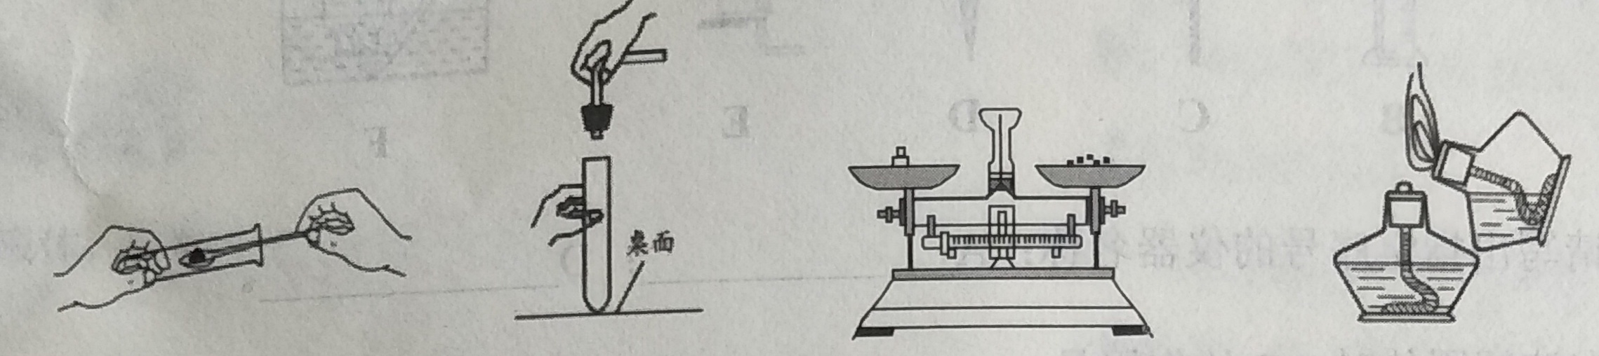
A．取少量固体 B．塞紧橡皮塞 C．称量固体 D．点燃酒精灯
10．火星探测器“好奇号”发现火星大气中含有一种称为硫化羰（tang）的物质，其化学式为COS。已知硫化羰中氧元素和硫元素均为－2价，则碳元素的化合价是（ ）
A.+1 B.+2 C.+3 D.+4
11．下列列物质在空气中燃烧能发出耀眼的白光、生成白色固体的是（ ）
A．木炭 B．镁条 C.蜡烛 D．红磷
12．右图是硫元素在元素周期表的信息及原子结构示意图。
下列说法错误的是（ ） 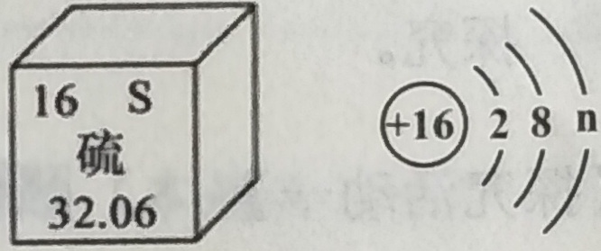
A．n等于6 B．S属于非金属元素
C．S的相对原子质量是32.06 D．S在反应中易失去两个电子
13．关于碳酸钠的说法错误的是（ ）
A．易溶于水 B．可用于洗涤油污
C．受热易分解 D．可用于制造普通玻璃
14．健康的生活离不开化学，下列做法正确的是（ ）
A．用工业盐腌制食品 B．不食用用霉变的食物
C．用福尔马林保存海产品 D．不吃蔬菜只吃肉类
15．关于硫酸的说法错误的是（ ）
A．稀硫酸与锌反应可制得氢气 B．稀硫酸可用于除铁锈
C．可将水注入浓硫酸中进行稀释 D．浓硫酸可用来干燥氢气
16．右图是a、b、c三种物质的溶解度曲线，下列说法错误的是（ ）
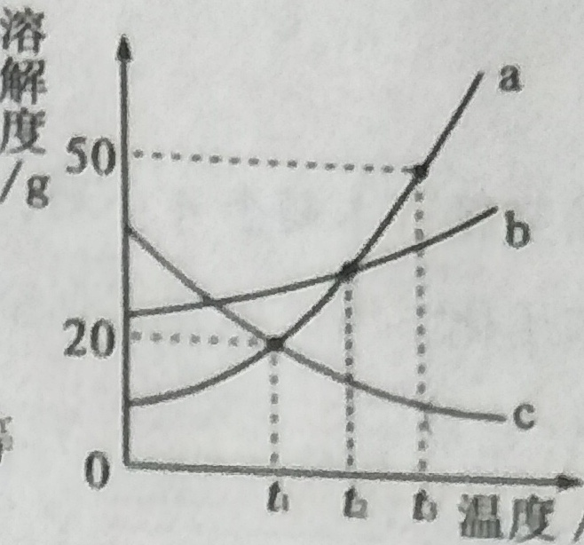
A．t₂℃时，溶溶解度：a＝b＞c
B．随温度的升高，c物质的溶解度减小
C．t₃℃℃时，将30克a加入50克水中可以得到80克溶液
D．t₁℃时，a的饱和溶液和c的饱和溶液的溶质质量分数相等
17．海水综合利用流程如下，有关说法错误的是（ ）
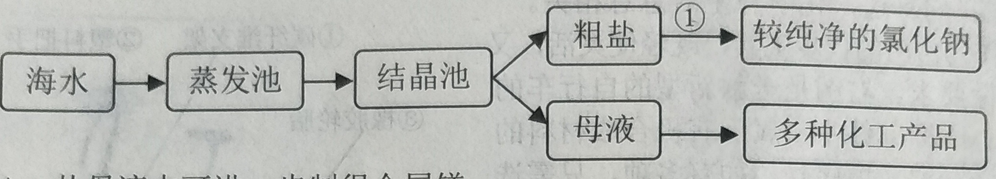
A．从母液中可进一步制得金属镁
B．①处操作是溶解、过滤、蒸发结晶
C．海水“晒盐”得到的粗盐还含有杂质
D．析出粗盐后的母液是氯化钠的不饱和溶液
18．某校化学兴趣小组利用数字化传感器探究稀盐酸和氢氧化钠溶液的反应过程，测得烧杯中溶液的pH随滴加液体体积变化的曲线如右图所示。下列说法错误的是（ ）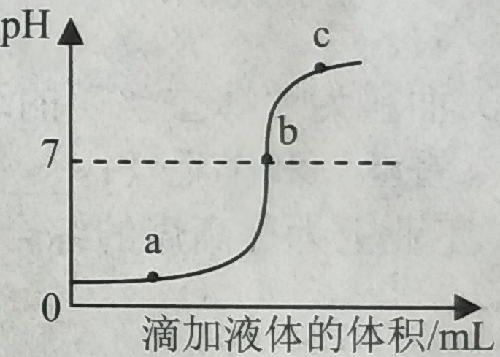
A．图中b点所示溶液中，溶质是NaCI
B．向图中c点所示溶液中滴加无色酚酞，溶液不变色
C．该实验是将氢氧化钠溶液逐滴滴入到盛有稀盐酸的烧杯中
D．由a点到b点的pH变化过程证明酸和碱发生了中和反应
19．下列鉴别物质方法不可行的是（ ）
 | 鉴别物质 | 实验方法
A | CO₂和N₂ | 将燃着的木条分别伸入气体中，观察现象
B | 硬水和软水 | 滴加肥皂水振荡，观察产生泡沫的多少
C | BaCl₂固体和BaSO₄固体 | 加水，观察两种固体的溶解情况
D | (NH₄)₂SO₄固体和Na₂SO₄固体 | 加熟石灰粉末研磨，闻气味
20．一定条件下，在密闭容器中发生某反应，反应前后各物质的质量如下图所示。下列说法正确的是（ ）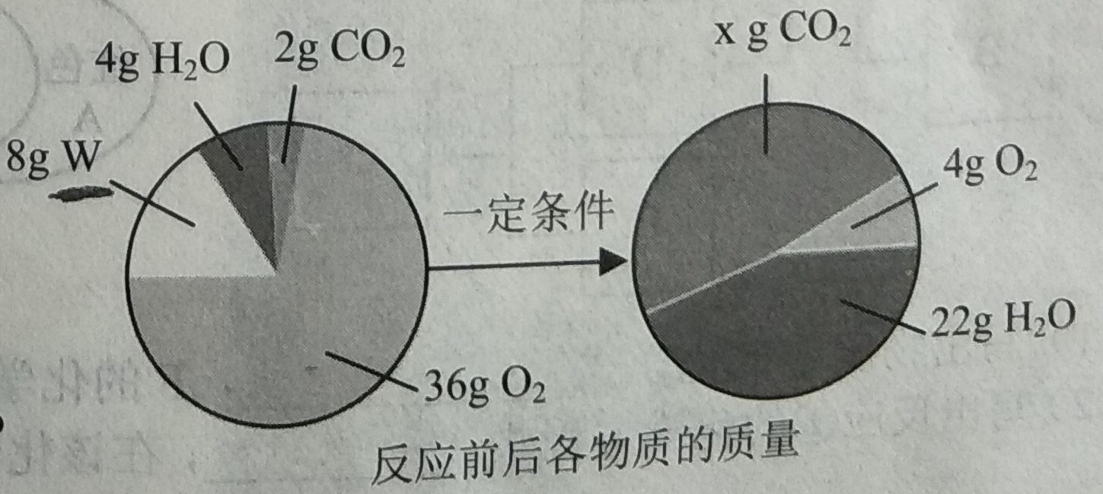
A．x的值为22
B．该反应为置换反应
C．W由碳、氢两种元素组成
D．W中碳元素的质量分数为85％的
二、填空题（本题含4小题，化学方程式2分，其余每空1分，共18分）
21．请用化学用语填写下列空白，注意按示例要求书写大小写。示例：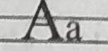
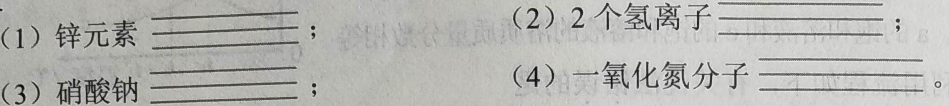22．化学就在我们们身边，化学与生活息息相关。
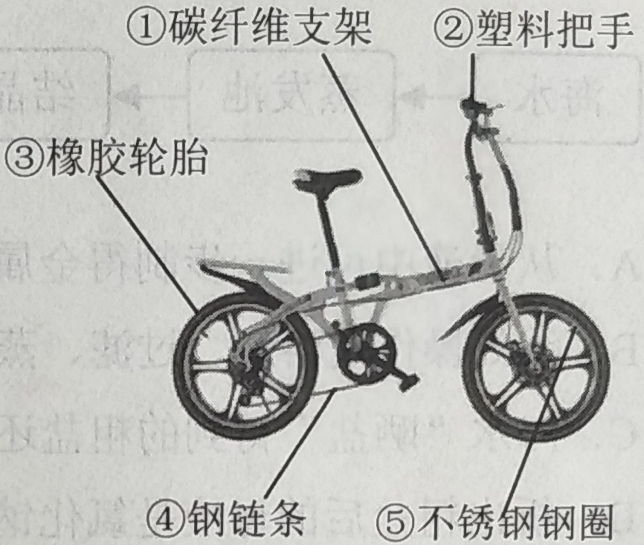
（1）自行车作为常用的代步工具具，既轻便灵活，又符合环保要求。右图是一款新型的自行车的示意图。所标部件中，属于有机合成材料的是 （填序号，如有多项，只需选填一项，下同）；属于合金的是 。
（2）喝蜂蜜水可补充骑自行车所消耗的能量蜂蜜中富含六大基本营养素中的

（3）青少年正处在身体发育期，除了适当的运动外，还应多喝牛奶、骨汤等，从中摄入 元素（填一种金属元素）以促进骨骼发育。
（4）面料为“冰蚕丝”的运动服，其主要成分为合成纤维。请你用化学方法鉴别“冰蚕丝”和羊毛丝 。
23．工业上为提高煤的综合利用，可采用用下列流程；
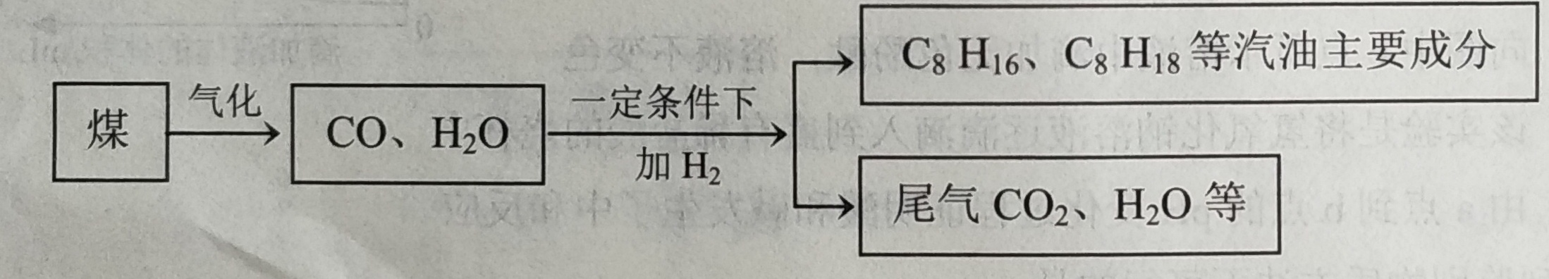
（1）在加压条件下，把二氧化碳通入溶有氨气的饱和食盐水中，最终可制得一种含氯元素的氮肥 （填化学式）和一种水溶液显碱性的盐
（填化学式）。
（2）写出流程中CO与H₂转化为C₈H₁₆的化学方程式
24．已知A一G均为初中化学常见的物质。I能用于改良酸性土壤，F是白色沉淀；A和G，D和E的相关信息（重叠部分表示两种物质的共同点）及它们的相互转化关系如下图（图中反应条件均已略去）。请回答下列问题：
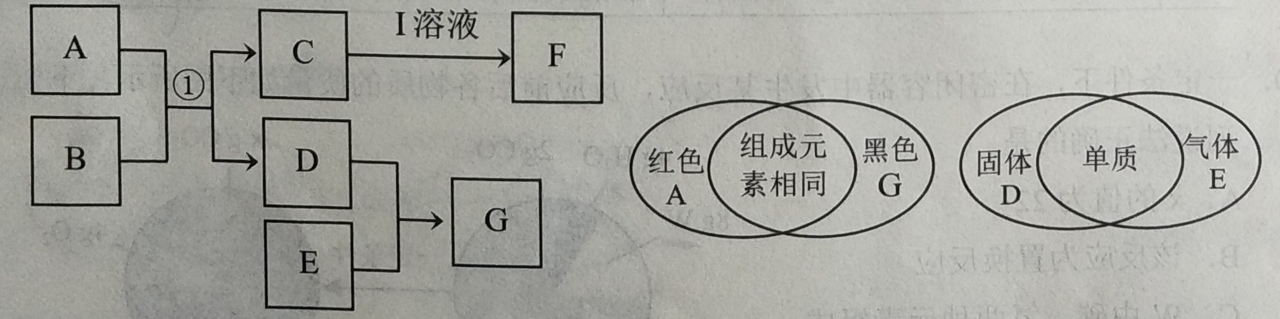
（1）写出物质E的化学式 ， F的化学式 。
（2）写出反应①的化学方程式 ，在该化学反应中，A发生的是 反应。
三、实验题（本题含2小题，25题6分，26题10分，共16分）
25．下列是化学实验常用仪器和收集气体装置，回答有关问题
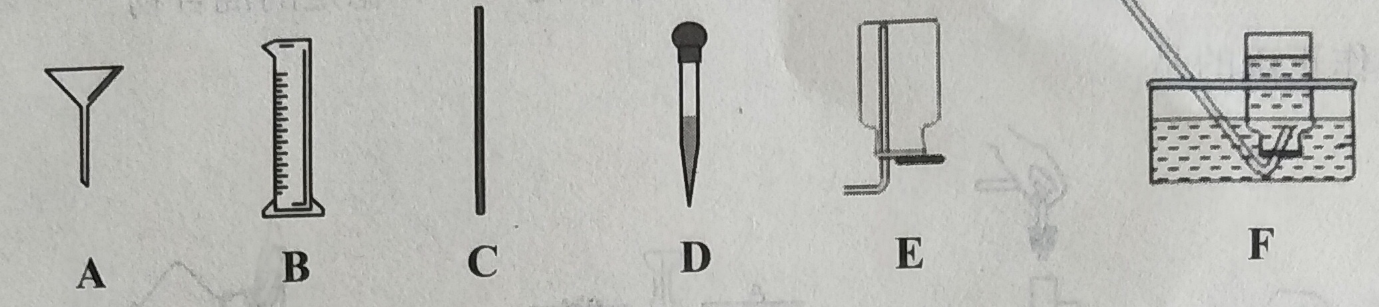
（1）请写出指定序号的仪器名称：A D
（2）在溶解固体时，C的作用是 用B量取液体，读数时视线要与凹液 面的 处保持水平。
（3）实验室制取氧气时，用F装置收集氧气，这种收集气体的方法叫
法；不能用E装置收集氧气的原因是 。
26．梧州市某中学化学兴趣小组的同学查资料知道，乙醇（分子式为C₂H₆O）俗称酒精，通常情况下化学性质稳定，在一定条件下能与氧气反应。现对乙醇与氧气反应进行探究。
【探究活动一】
同学们把绕成螺旋状的红色铜丝在酒精灯的外焰上灼烧到通红，取出铜丝，发现表面变黑，趁热插入装有无水乙醇的试管中（如图），铜丝很快变为红色，并闻到刺激性气味。重复上述操作多次，得到A溶液；经称量，实验前后铜丝质量不变。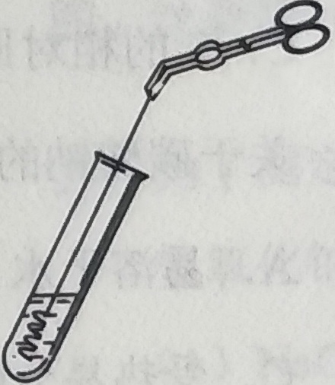
铜丝灼烧后生成的黑色物质是 ① ，铜丝除了给反应加热外，还起到 ② 作用。
【提出问题】 生成的激性气味的气体是什么？
【猜想与假设】有同学提出刺激性气味的气体可能是：
猜想一：SO₂猜想二：CO₂。猜想三：醋酸（C₂H₄O₂）
【讨论与结论】同学们讨论后发表看法：
小吴认为猜想一不正确，判断的依据是 ③
周认为猜想二也不正确，判断的依据是 ④
小施认为猜想三有可能正确，原因是醋酸具有挥发性，并有刺激性气味。
【探究活动二】
小施同学设计实验验证后，发现猜想三也不正确。请补充完成小施的实验操作和现象：取少量A溶液加入试管中，然后 ⑤
【讨论与结论】
老师提示这种刺激性气味气体来源于易挥发的B物质，其相对分子质量为44，且含有C、H、O三种元素（氢元素的质量分数不超过20％），由此可推知物质B的分子式为 ⑥
【拓展活动】
（1）同学们再取少量A溶液加入试管中，加少量无水硫酸铜固体，变蓝色（已知：乙醇、B物质遇无水硫酸铜均不显蓝色），说明乙醇在一定条件下与氧气的反应有 ⑦ 生成。
（2）乙醇在微生物（醋酸菌）作用下与氧气反应能生成醋酸，写出该反应的化学方程式 ⑧
四、计算题（本题共6分）
27．为了测定某硫酸铜溶液的质量分数，小杨同学取50．0g样品置于烧杯中，逐滴加入氢氧化钠溶液，加入氢氧化钠溶液质量和生成沉淀质量的关系如下图所示。请计算：
（1）NaOH的化学式量为 。
（2）硫酸铜刚好完全反应时，所得溶液的质量为 g（保留一位小数）。
（3）硫酸铜溶液中溶质的质量分数是多少？（写出计算过程）
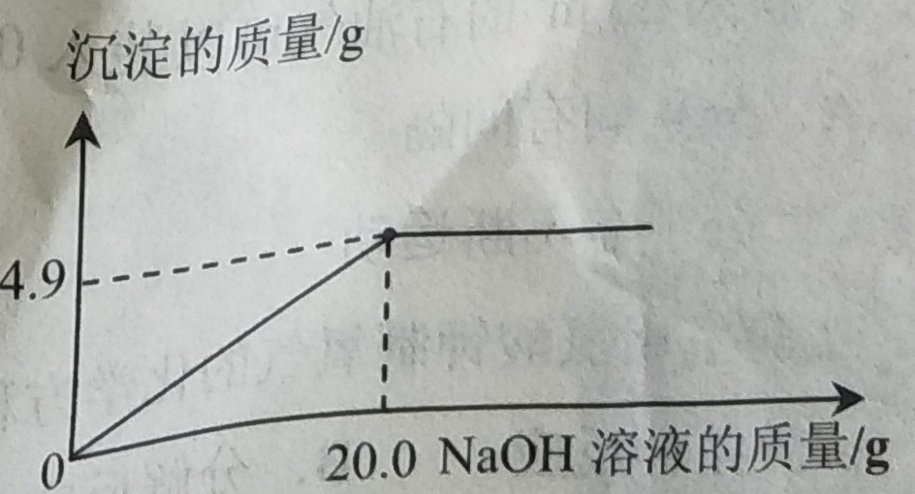

梧州市2018年初中学业水平考试参考答案
化 学
ー、选择题（本题含20小题，每小题3分，共60分。每小题只有一个符合题
意的选项）
1．C 2.B 3.A 4．D 5．C 6．A 7．B 8．D 9．A 10．D
11．B 12．D 13．C 14．B 15．C 16．C 17．D 18.B 19. A 20．C
二、填空题（本题含4小题，化学方程式2分，其余每空1分，共18分）
21．（1）Zn （2）2H⁺ （3）NaNO₃ （4）NO
22.（1）② ④或⑤ （2） 糖类 （3）钙或Ca
（4）取样品灼烧，若有烧羽毛气味的则为羊毛丝，无烧羽毛气味的则为“冰蚕丝” 。
23．（1）NH₄Cl NaHCO₃ 。 （2）8CO + 16H₂ $\underline{\underline{\text{一定条件}}}$ C₈H₁₆ +8H₂O
高温
24．（1） O₂ ， CaCO₃ 。（2）3CO +Fe₂O₃ === 2 Fe +3CO₂， 还原 。
三、实验题（本题含2小题，25题6分，26题10分，共16分）
25．（1）A 漏斗 D 胶头滴管 （2）搅拌加速溶解 ， 最低 。
（3） 排水集气 ； 氧气的密度空气大 。
26．
【探究活动一】①氧化铜（或CuO）， ② 氧化（提供氧） 。
【讨论与结论】③反应前后元素种类不改变，反应物中不含硫元素。
④ CO₂是无气味的气体与刺激性气味不相符。
【探究活动二】⑤加入适量紫色石蕊试液，液体不变红。
【讨论与结论】 ⑥ C₂H₄O
【拓展活动】（1）⑦水（或H₂O）。（2）⑧ C₂H₅OH+ O₂ $\underline{\underline{\text{醋酸菌}}}$ CH₃COOH +H₂O
四、计算题（本题共6分）
27． （1） 40（1分）。（2） 65.1 g（1分）（保留一位小数）。
（3）解：设样品中硫酸铜的质量为x
CuSO₄ + 2NaOH= Cu(OH)₂↓ + Na₂SO₄ ……………………………1分
160 98
x 4.9g
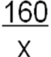 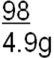 ……………………………1分
X = 8 g ……………1分
硫酸铜溶液中溶质的质量分数为
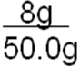……………1分
答：硫酸铜溶液中溶质的质量分数为16.0%。

